Авторское право

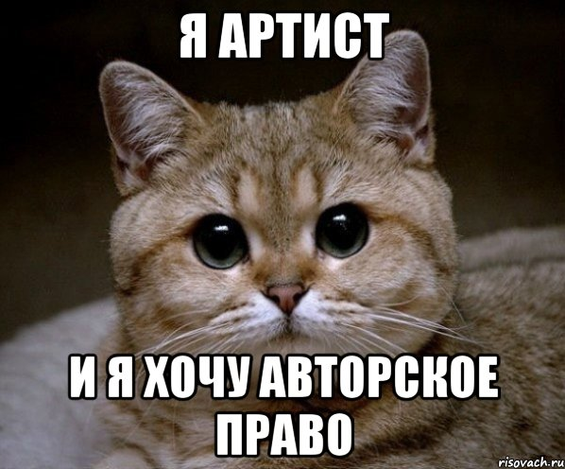
институт ГП, регулирующий правоотношения, связанные с созданием и использованием (изданием, исполнением, показом и т. д.) произведений науки, литературы или искусства, то есть объективных результатов творческой деятельности людей в этих областях. Программы для ЭВМ и базы данных также охраняются авторским правом. Они приравнены к литературным произведениям и сборникам

Авторское право [Электронный ресурс] // МНИЦ – Межотраслевой научно-информационный центр. - Режим доступа: http://mnic-penza.ru/index.php?id=010400. Загл. с экрана.

